**《条形统计图（一）》学程拓展**

我们一直倡导“低碳环保，绿色出行”，争做“环保小卫士”！吴峰想了解四年级1班同学每天上学的方式，调查情况如下表：

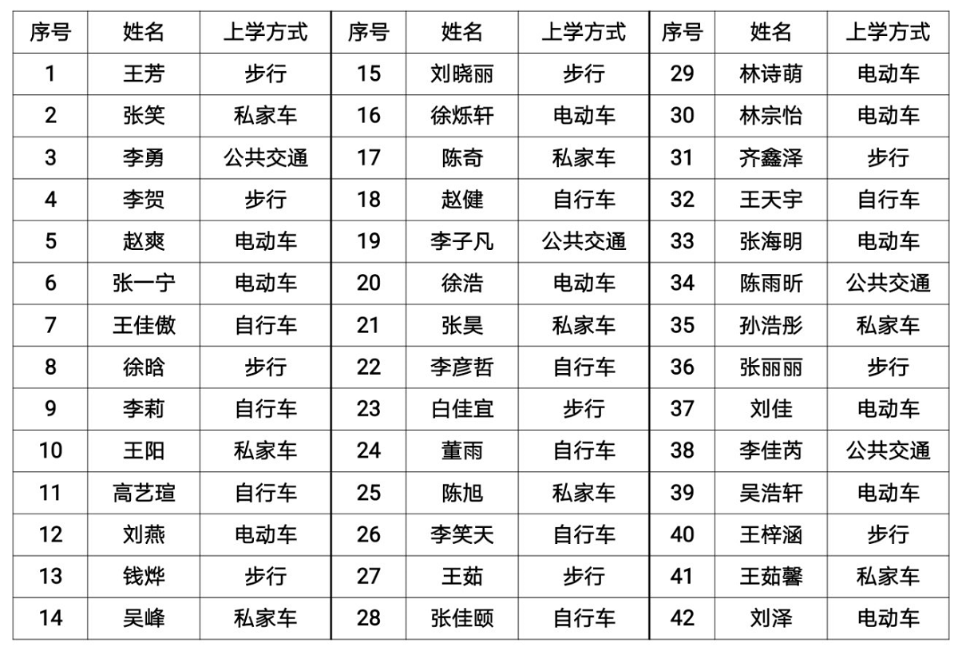

1.把上面的数据在下面用条形统计图表示出来。

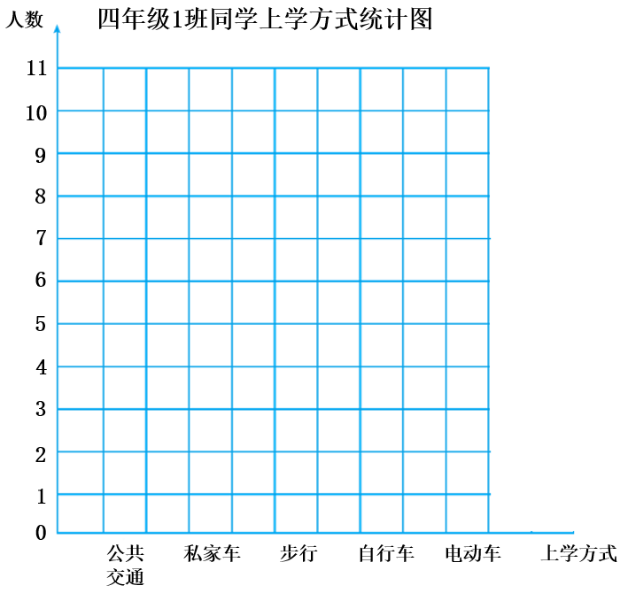

2.从条形统计图的信息中你发现了什么？能提出什么建议？